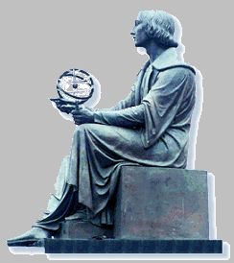
Wyższa Szkoła Informatyki Stosowanej i Zarządzania

Grupa IZ07IO1

ALGORYTMY PRZETWARZANIA OBRAZÓW

Aplikacja zbiorcza (ćwiczenia laboratoryjne)

Autor: Hubert Karbowy

Prowadzący: dr inż. Marek Doros

Warszawa 2017/2018

O programie

Załączona aplikacja przedstawia działanie typowych algorytmów stosowanych w przetwarzaniu obrazów:

- operacje na histogramie
- operacje jednopunktowe: negacja, progowanie (różne warianty), redukcja poziomów jasności, operacje arytmetyczne i logiczne
- operacje sąsiedztwa: wygładzanie, wyostrzanie, filtracja medianowa. filtracja logiczna, operatory Robertsa i Sobela, filtracja z użyciem maski zadanej przez użytkownika, operacja filtracji dwuetapowej
- operacje morfologiczne: erozja, dylatacja, otwarcie, zamknięcie,
- śledzenie konturu algorytmem żółwia
- opisy tekstury
- opisy wektora cech obrazu binarnego

Program został napisany w języku Java i do poprawnego działania wymaga środowiska JRE w wersji co najmniej 1.8. Do interakcji z użytkownikiem został wykorzystany antyczny interfejs Swing. Aplikacja zawiera odwołania wyłącznie do standardowych bibliotek języka Java i może być uruchomiona bez konieczności instalowania zewnętrznych klas. Po kompilacji i spakowaniu paczka zajmuje jedynie 130 kb, co prawdopodobnie jest rekordem w historii przedmiotu Algorytmy Przetwarzania Obrazów.

Uruchomienie:

$ java -jar apo7.jar

Laboratorium 1 - Histogram

Ćwiczenie 1. Wyrównywanie histogramów.
Jest to operacja wykonywana w celu poprawy kontrastu obrazu. Polega na próbie równomiernego rozłożenia częstotliwości występowania poziomów jasności w obrazie.
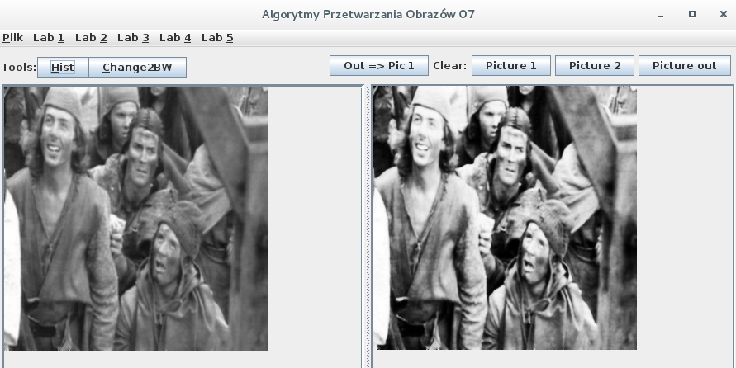

Aby obejrzeć efekty działania operacji, należy najpierw wczytać obraz do pierwszego bufora (File → Load picture 1), następnie wybrać opcję rozciągania z menu (Lab1 → Equalize (avg) lub Lab1 → Equalize (subtr)) i kliknąć przycisk Histogram na belce narzędziowej.

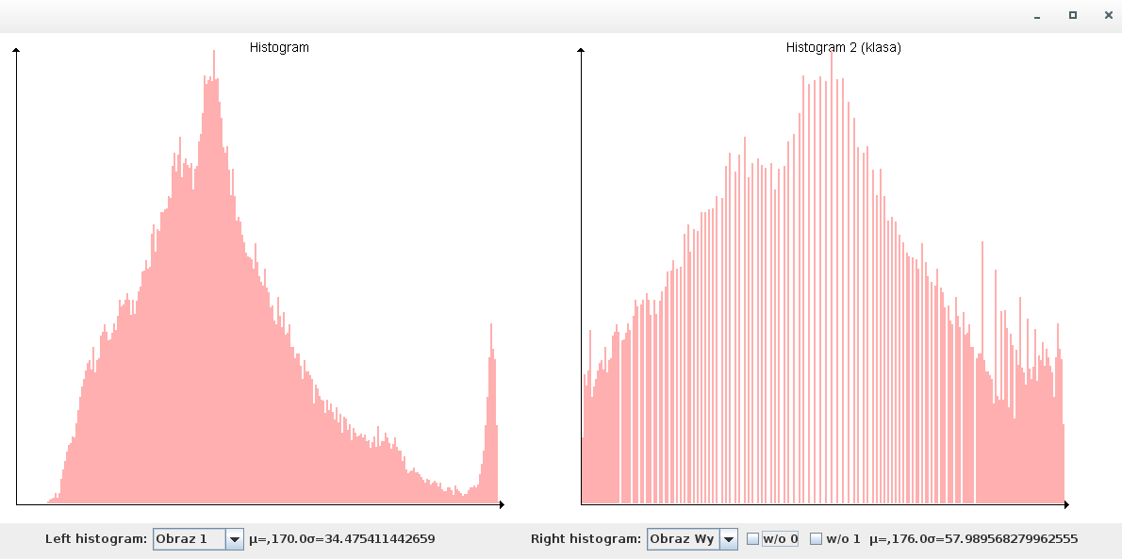
Obrazy: oryginalny oraz z wyrównanym histogramem (metoda średnia)
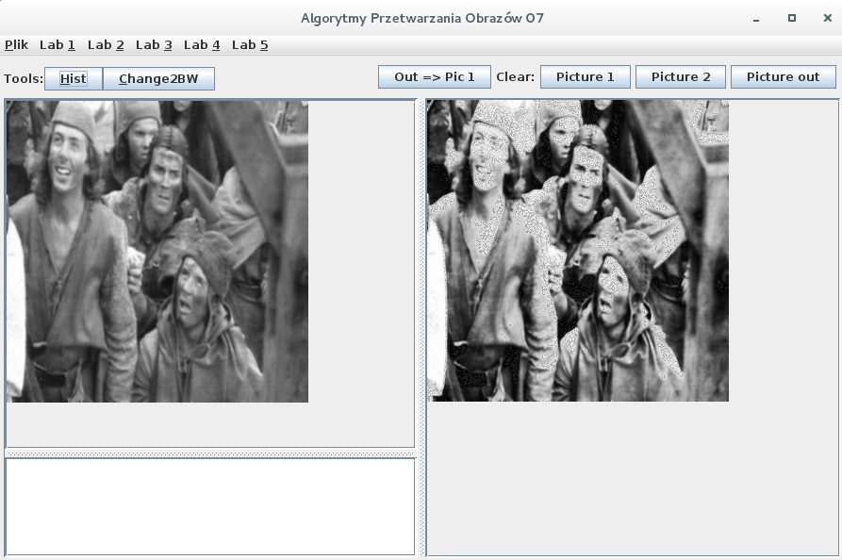=
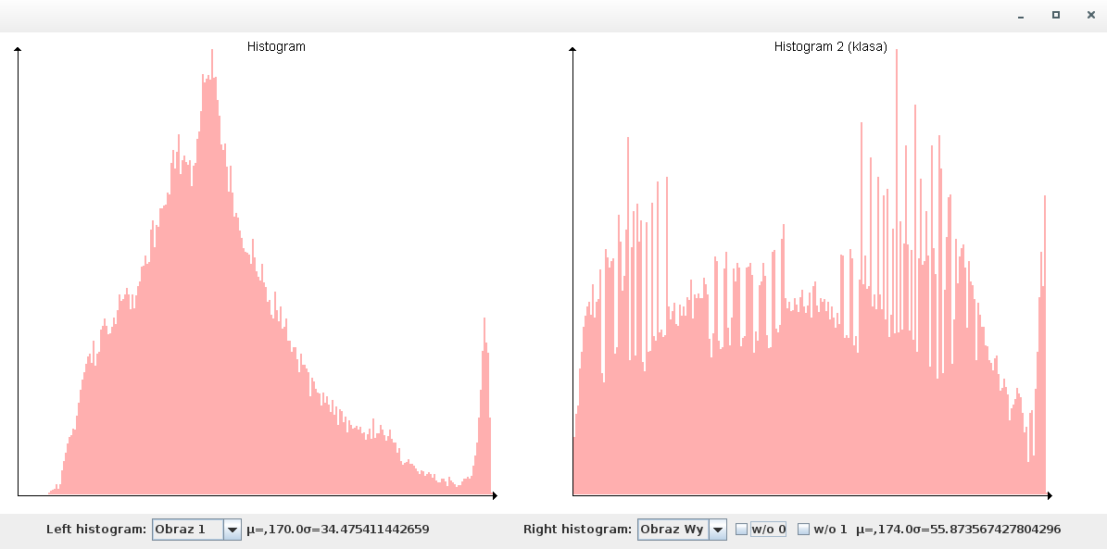
Obrazy : oryginalny oraz z wyrównanym histogramem (metoda losowa – widoczne zakłócenia)

Laboratorium 2 - Operacje jednopunktowe

Zadanie 1. Typowe operacje jednopunktowe
W programie istnieje możliwość obejrzenia rezultatów operacji jednopunktowych wymienionych w poniższej tabeli. Aby to zrobić, należy wpierw wczytać obraz poleceniem File → Load Picture 1 (lub skrótem klawiszowym Ctrl+1)

Operacja | Polecenie w menu i przykład działania
Negacja | Lab 2 → Invert  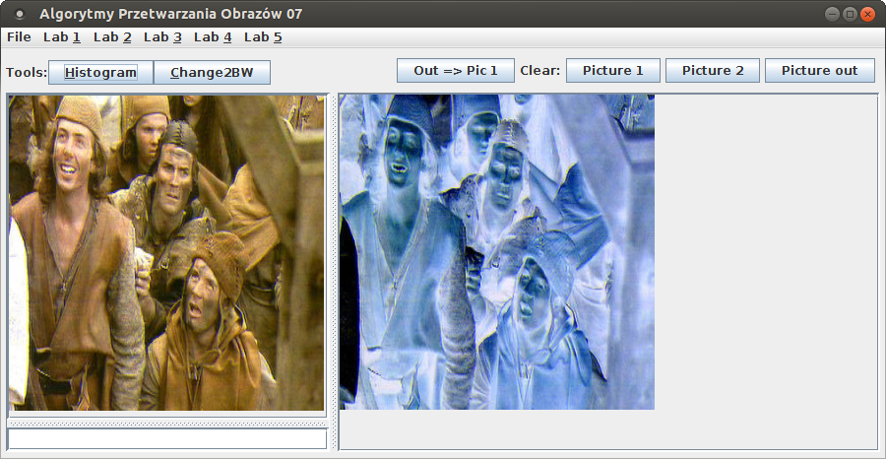
Progowanie | 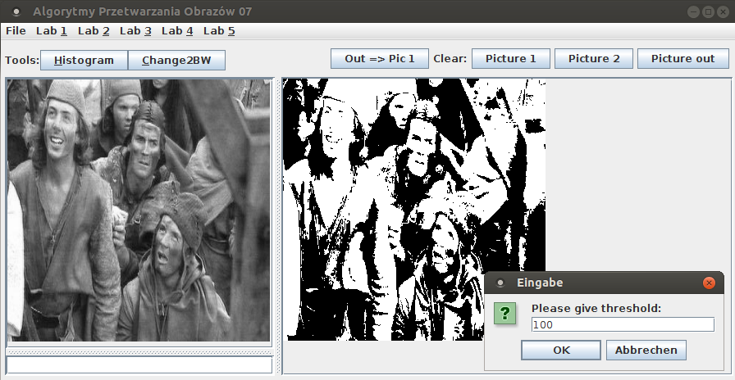  Lab 2 → Threshold
Progowanie przedziałami | Lab 2 → Threshold (range), a następnie w okienku należy podać progi „od” oraz „do”.  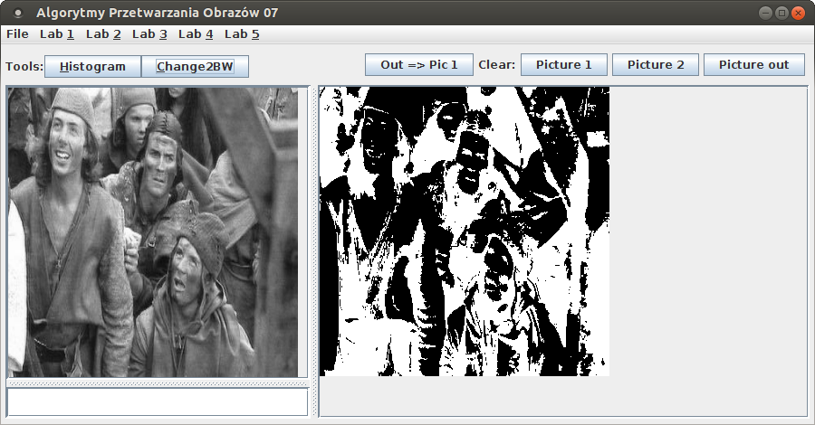
Rozciąganie przedziałami | Lab 2 → Stretch, a następnie w okienku podać progi „od” oraz „do”.  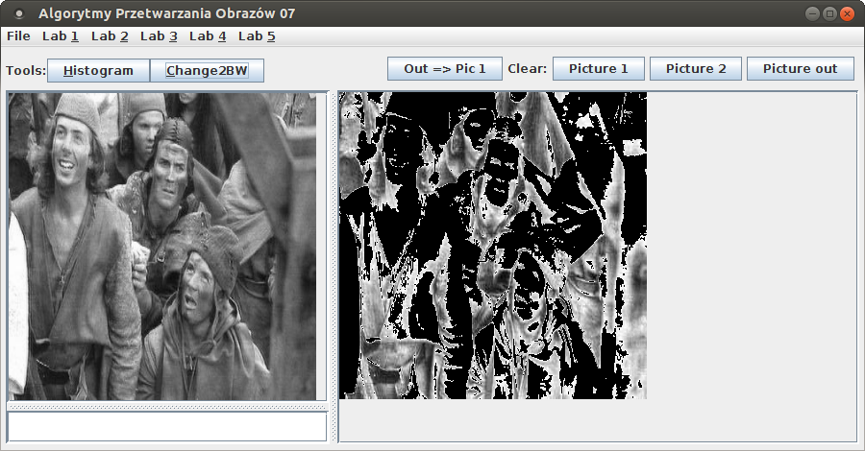
Redukcja poziomów jasności | Lab 2 → Downsample, a następnie w okienku podać liczbę docelowych poziomów.  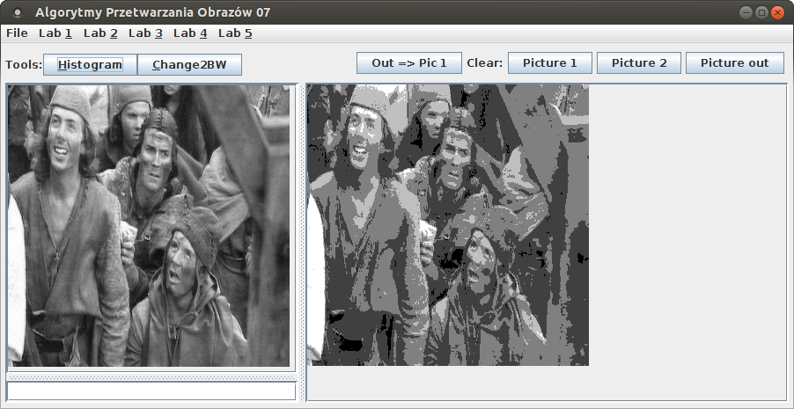

Zadanie 3. Operacje arytmetyczno-logiczne
Do poprawnego działania funkcji zaimplementowanych w tym ćwiczeniu należy wczytać dwa obrazy poleceniami File → Load Picture 1 oraz File → Load Picture 2.

Operacja | Polecenie w menu i przykład działania
Dodawanie | 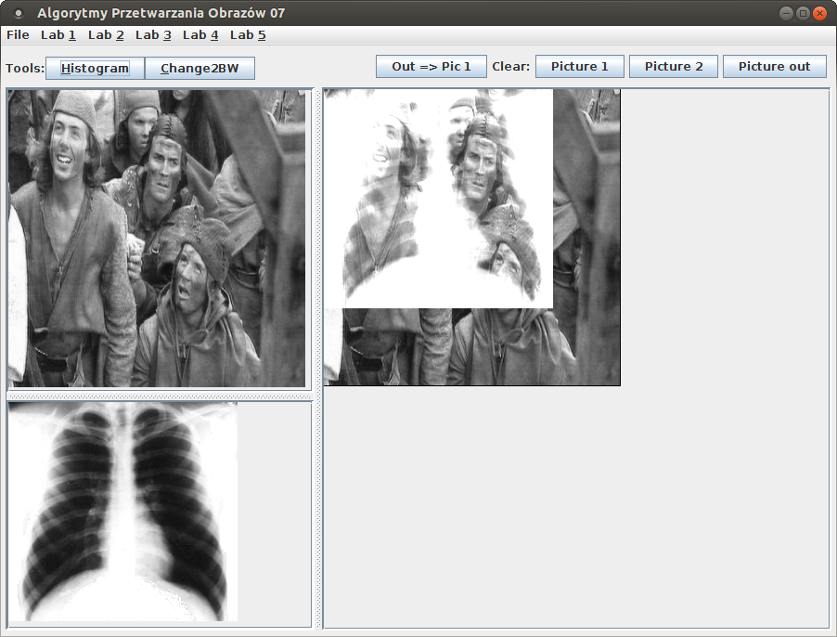  Lab 2 → Arithmetic and logical → Add
Odejmowanie | Lab 2 → Arithmetic and logical → Subtract  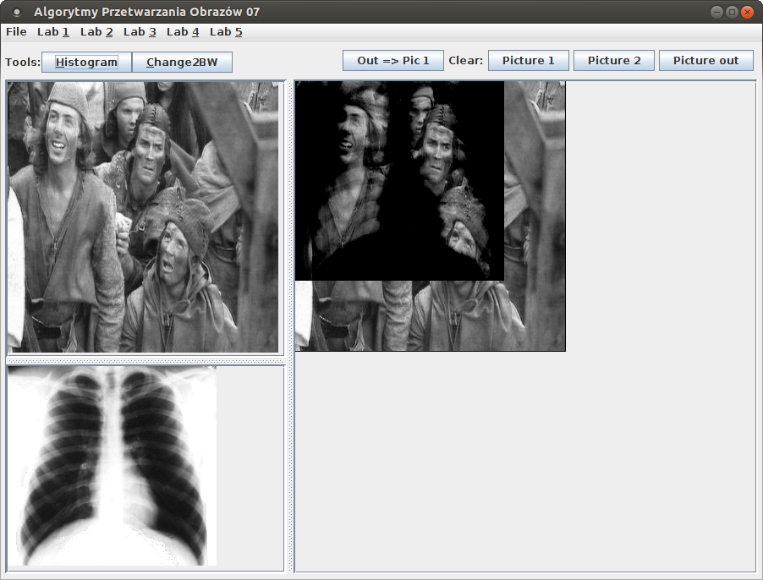
Różnica | Lab 2 → Arithmetic and logical → Diff  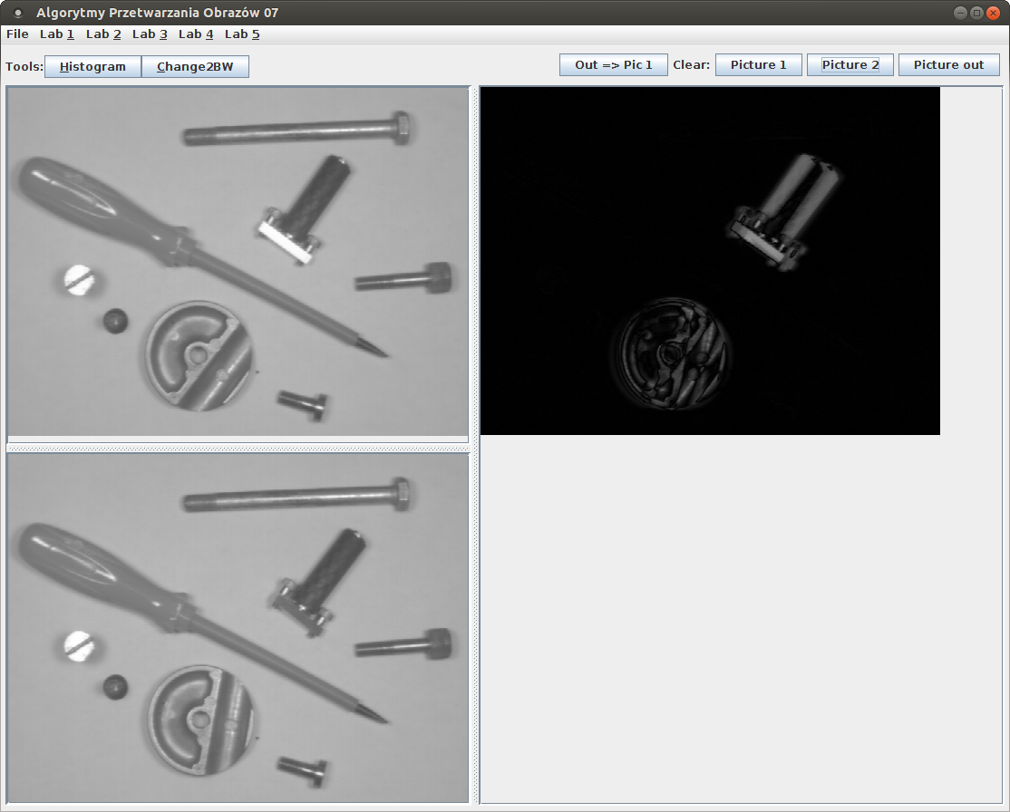
OR | Lab 2 → Arithmetic and logical → OR  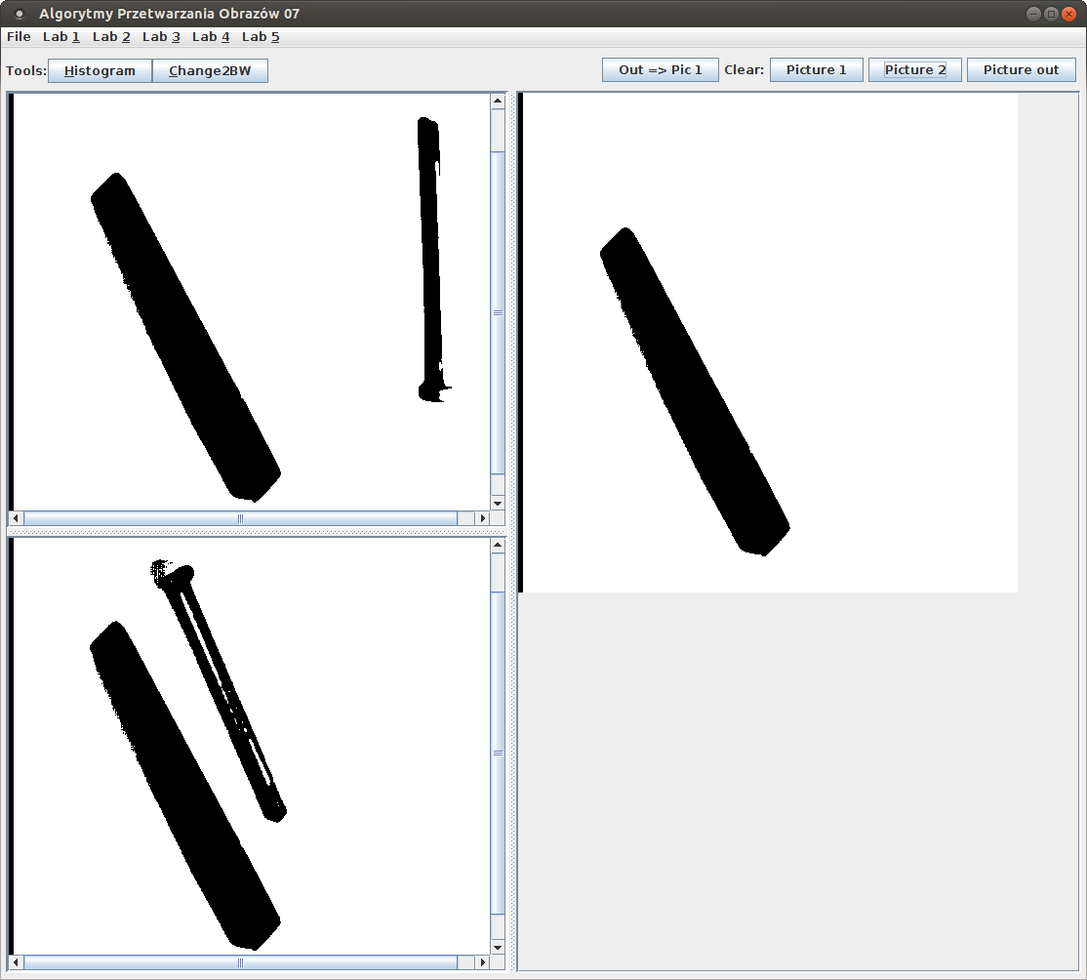
AND | Lab 2 → Arithmetic and logical → AND  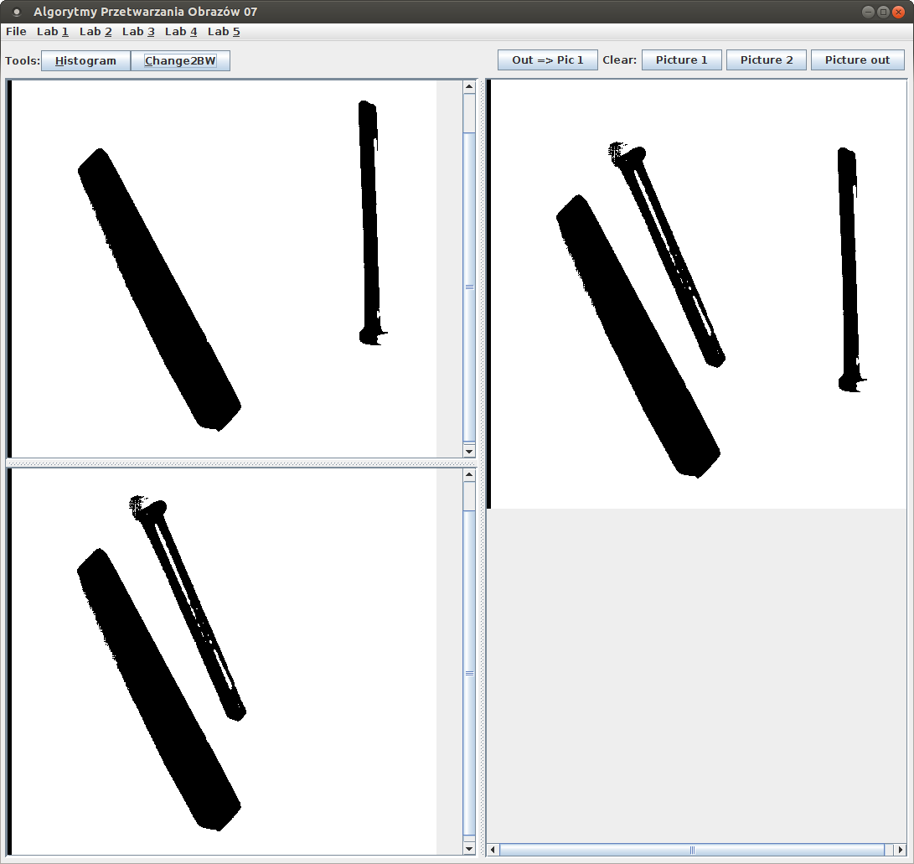
XOR | 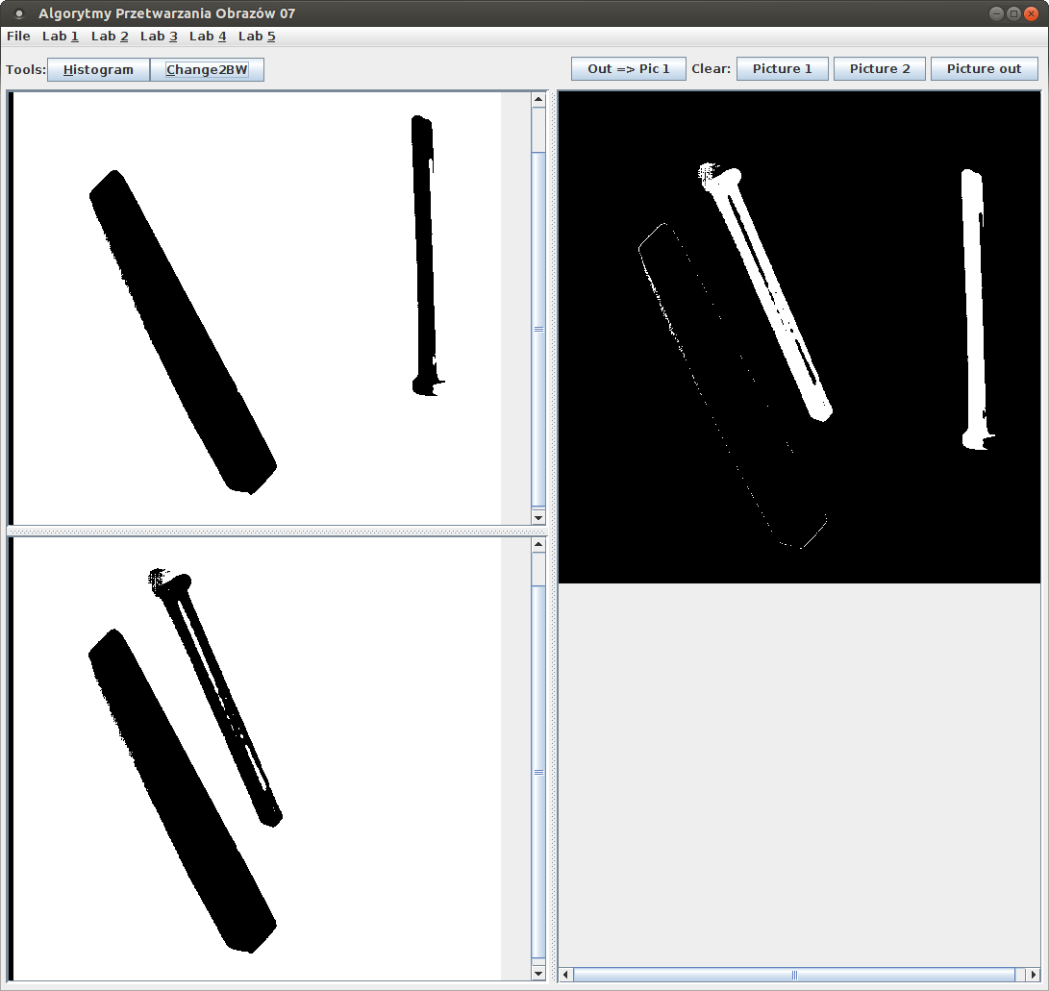  Lab 2 → Arithmetic and logical → XOR

Laboratorium 3 - Operacje sąsiedztwa

Operacje sąsiedztwa dostępne są w menu Lab 3 pod typowymi nazwami. Program realizuje operacje sąsiedztwa oparte na maskach 3x3, 5x5, 7x7, 3x5 oraz 5x3 (do wyboru przez użytkownika):
- wygładzanie
- Laplace
- detekcja krawędzi
- filtracja medianowa
Maski te są zdefiniowane w programie i przypisane do odpowiednich operacji. Użytkownik nie musi ich wprowadzać ręcznie, jednak ma taką możliwość, np. poniżej widać okienko operacji Edge detect (Lab 3 → Edge detect).

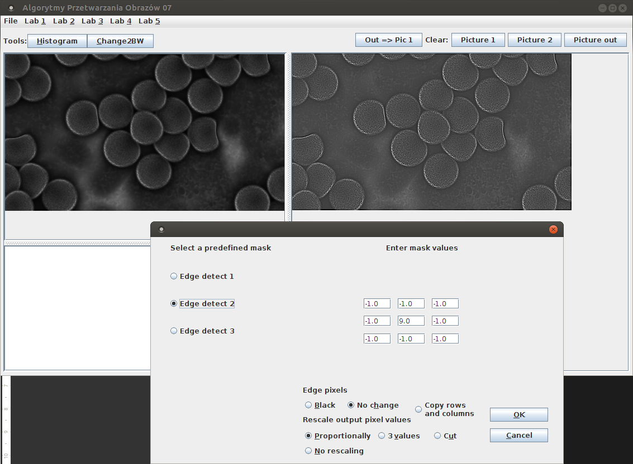
Część operacji nie wymaga podawania masek, ze względu na fakt, iż ich wartości są przypisane do odpowiednich operatorów na stałe. Tak jest np. z operatorami Robertsa czy Sobela (ilustracja poniżej):
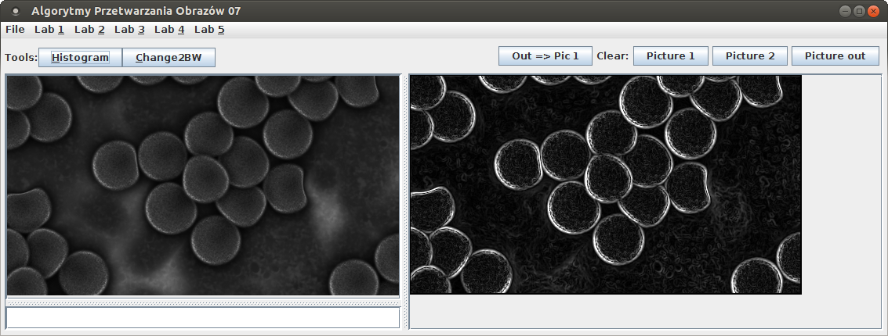
Program umożliwia także filtrację logiczną - usuwanie pojedynczych linii pionowych, poziomych bądź też izolowanych punktów według algorytmów przedstawionych na wykładzie. Opcje te dostępne są w menu Lab 3 → Logical filtering. Poniżej ilustracja działania filtru eliminującego linie pionowe:
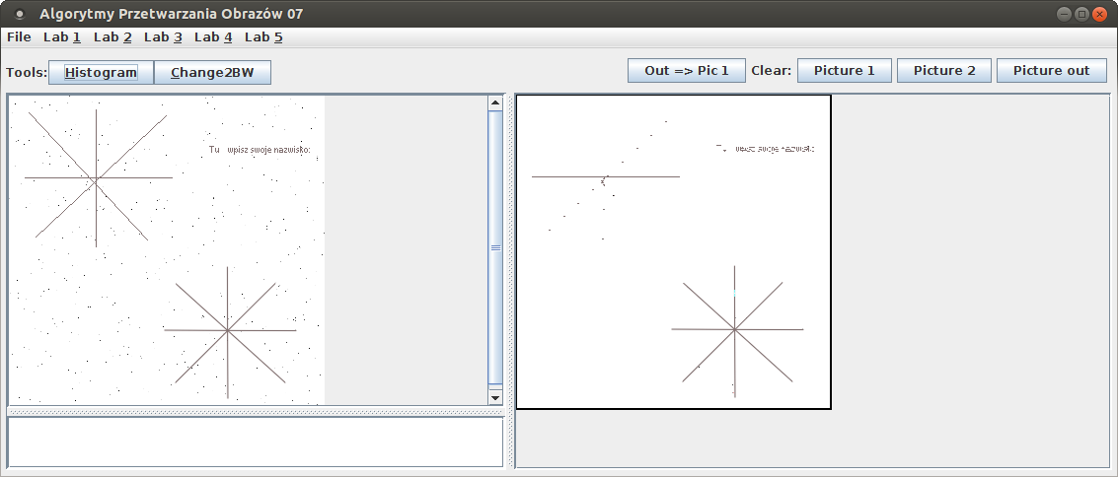

Laboratorium 4 - Złożone operacje sąsiedztwa oraz operacje morfologiczne

Zadanie 1. Złożenie dwóch masek (Lab 4 → Two kernels)
Program umożliwia wykonanie operacji dwuetapowej z użyciem dwóch masek, na podstawie których wyliczana jest maska wynikowa. W oknie bufora wyjściowego pokazywane są przy tym pośrednie etapy aplikacji masek. Wyliczona maska wyjściowa widoczna jest po zaznaczeniu opcji "Convolution combination”:
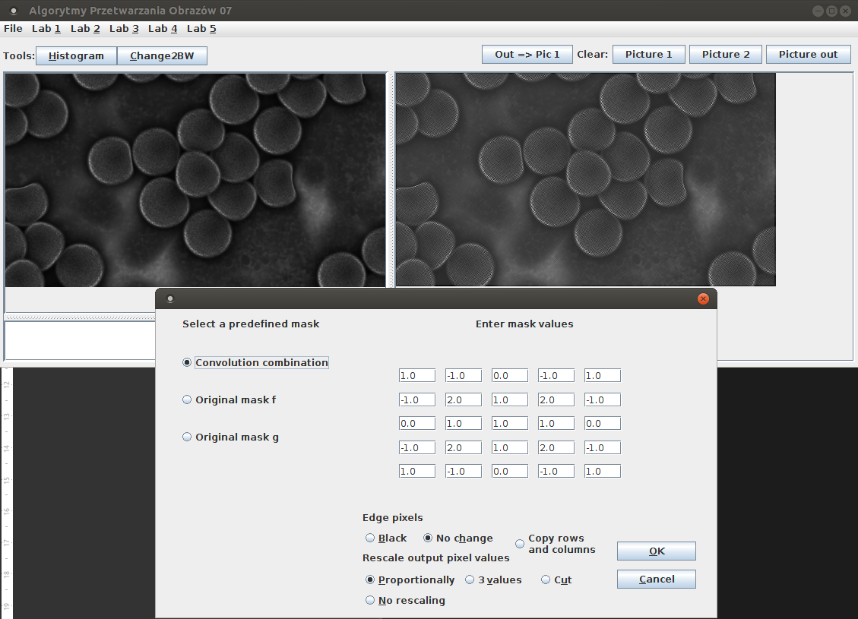
W celu sprawdzenia, że obliczenia są poprawne można ręcznie wykonać oba etapy filtracji:
- Wczytać obrazek
- Wykonać operację z użyciem pierwszej maski (np. Lab 3 → Smoothing)
- Kliknąć przycisk "Out => Pic 1" na belce narzędziowej
- Wykonać operację z użyciem drugiej maski (np. Lab 3 → Laplace)
- Otrzymany obrazek wynikowy jest taki sam, jak przy zastosowaniu operacji Lab 4 → Two kernels

Zadanie 3. Operacje morfologiczne
Aby wykonać operacje morfologiczne, należy wybrać odpowiednią opcję z menu Lab 4 → (Erode / Dilate / Open / Close), a następnie sąsiedztwo strukturalne danej operacji (4x4 lub 8x8). Poniżej przykład działania operacji dylatacji z sąsiedztwem 8x8:
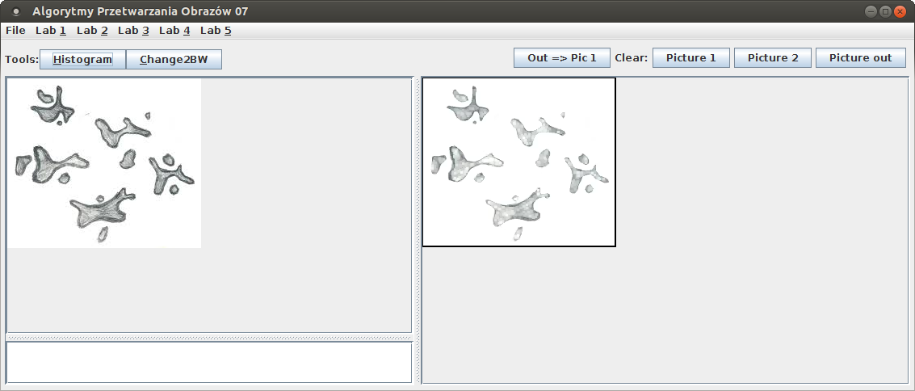

Laboratorium 5 - Segmentacja

Zadanie 1. Segmentacja metodą progowania
Po wybraniu Lab 5 → Segmentation → Threshold program pokaże suwak, przy pomocy którego można regulować próg segmentacji. W oknie bufora wyjściowego zobaczyć można podgląd wyniku działania dla ustawionego na suwaku progu.

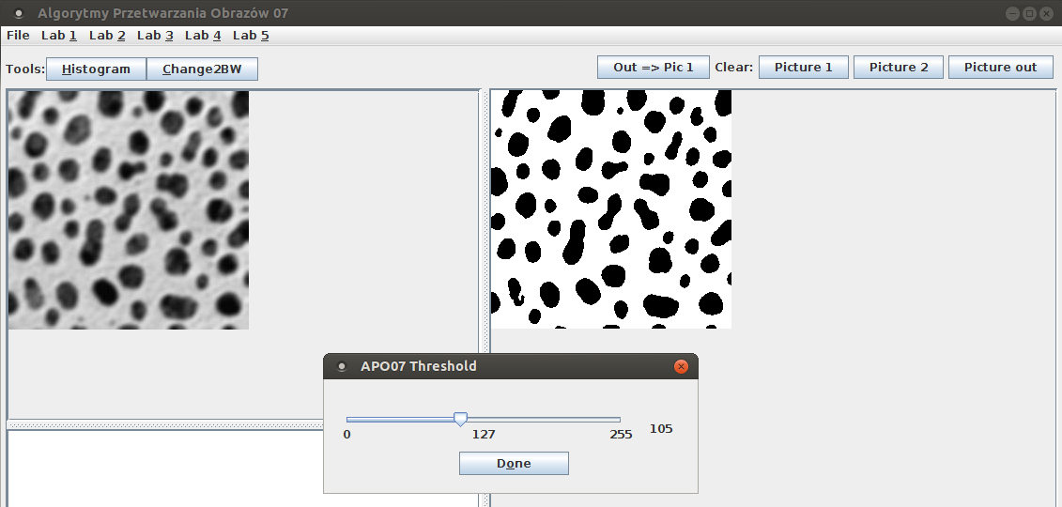

Zadanie 2. Opis tekstury
Polecenie Lab 5 → Texture descriptors wyświetla następujące informacje o obrazie:
- Wartość średnia
- Wariancja i odchylenie standardowe
- Współczynnik skośności histogramu
- Kurtoza
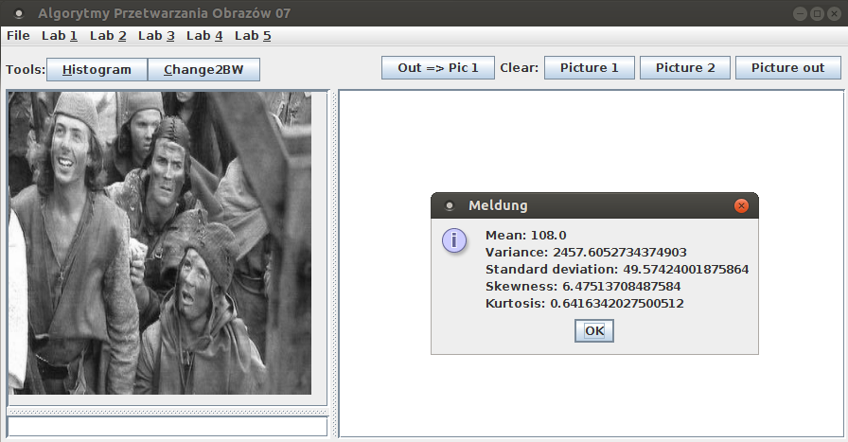

Zadanie 3. Wektory cech
Polecenie Lab 5 → Image features pozwala na obliczenie następujących cech obrazu binarnego z jednym obiektem:
- pole, obwód oraz środek masy
- współczynniki cyrkularności: W1, W2, W3, W4, W8, W9
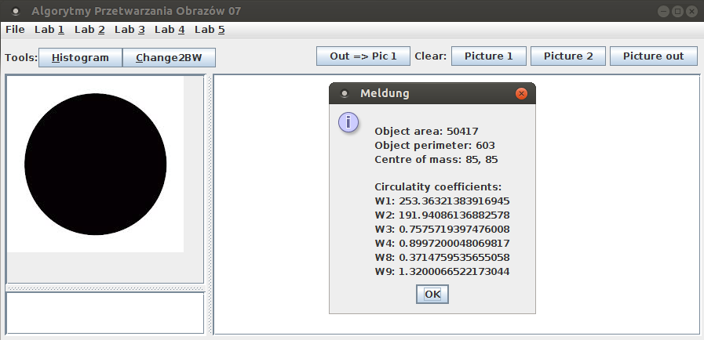

Zadanie 4. Algorytm żółwia
Algorytm żółwia wykorzystywany jest do znajdowania konturu obiektu w obrazie binarnym. W zastosowanej w programie implementacji przyjęto, że tło jest czarne, a obiekt biały. Aby zobaczyć działanie algorytmu, należy najpierw wczytać obraz binarny, a następnie wybrać polecenie Lab 5 → Turtle. Znaleziony kontur zostanie zaznaczony czerwoną obwódką.

